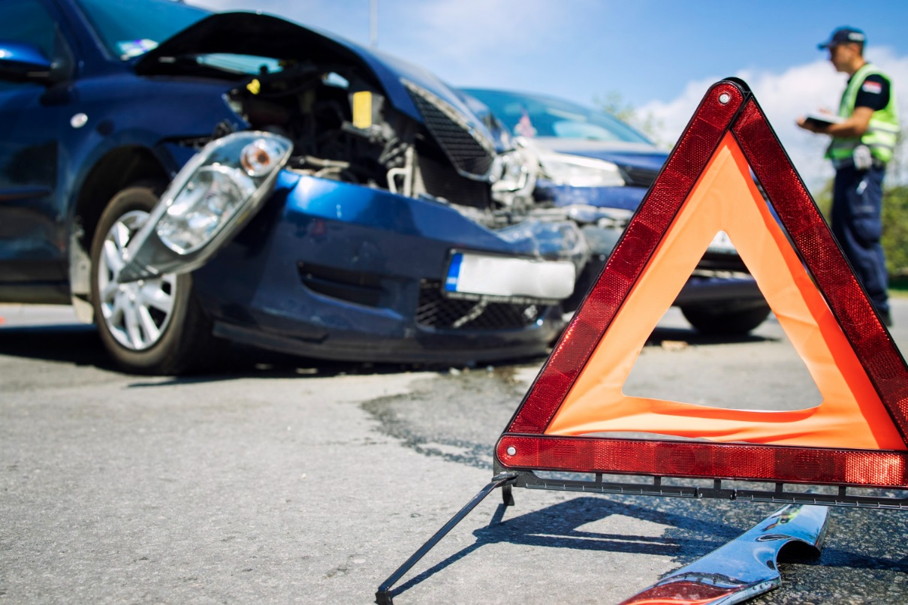

**Отделение Госавтоинспекции ОМВД России по Ребрихинскому району информирует о состоянии аварийности на территории Ребрихинского района**

**за 9 месяцев 2024 года**

За **9** месяцев **2024** года на территории Ребрихинского района произошло **48** дорожно-транспортных происшествий (за 2023 год – 41) из них в **7** ДТП - **11** человек получили травмы различной степени тяжести, в том числе **1** ребенок и **2** человека погибло (за 2023 год в 12 ДТП - 15 человек получили травмы различной степени тяжести, в том числе 5 детей и 2 человека погибло).

**Основными причинами ДТП являются:**

- несоответствие скорости конкретным условиям;

- выезд на полосу встречного движение;

- не предоставление преимущества;

- движение задним ходом;

- правила расположения транспортных средств на проезжей части;

**Основными видами ДТП являются:**

- наезд на стоящее транспортное средство;

- опрокидывание;

- столкновение;

- съезд с дороги;

- наезд на препятствие;